# Домашно: CSS въведение

Домашното се качва в <http://telerikacademy.com>.

1, Направете стилизирането на страницата с CSS

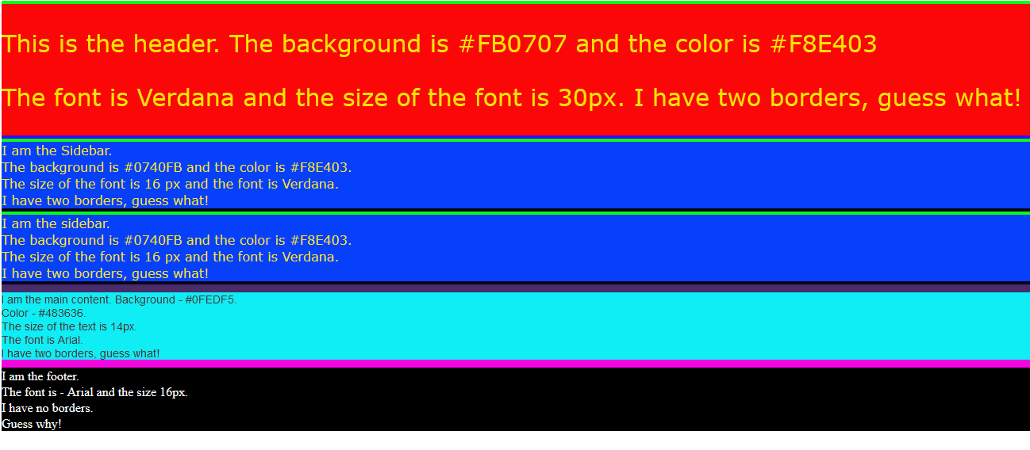

2. Направете следната таблица

!!Обърнете внимание на границите на клетките –превърнете ги от двойни 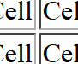 в единични - !!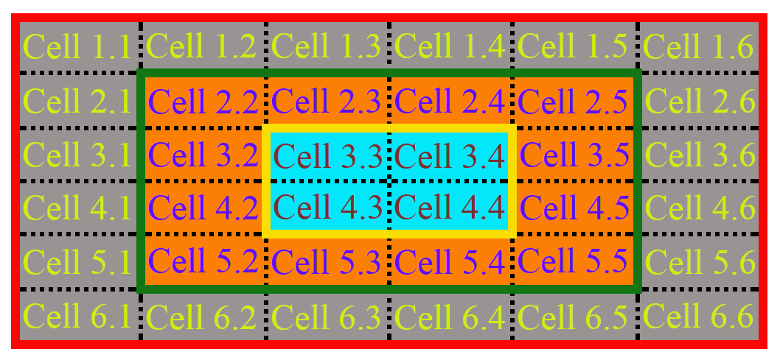

3. Направете уеб-страница /с произволно съдържание/ с фон снимка. За справка - [background-image](http://www.w3schools.com/css/css_background.asp), W3S.